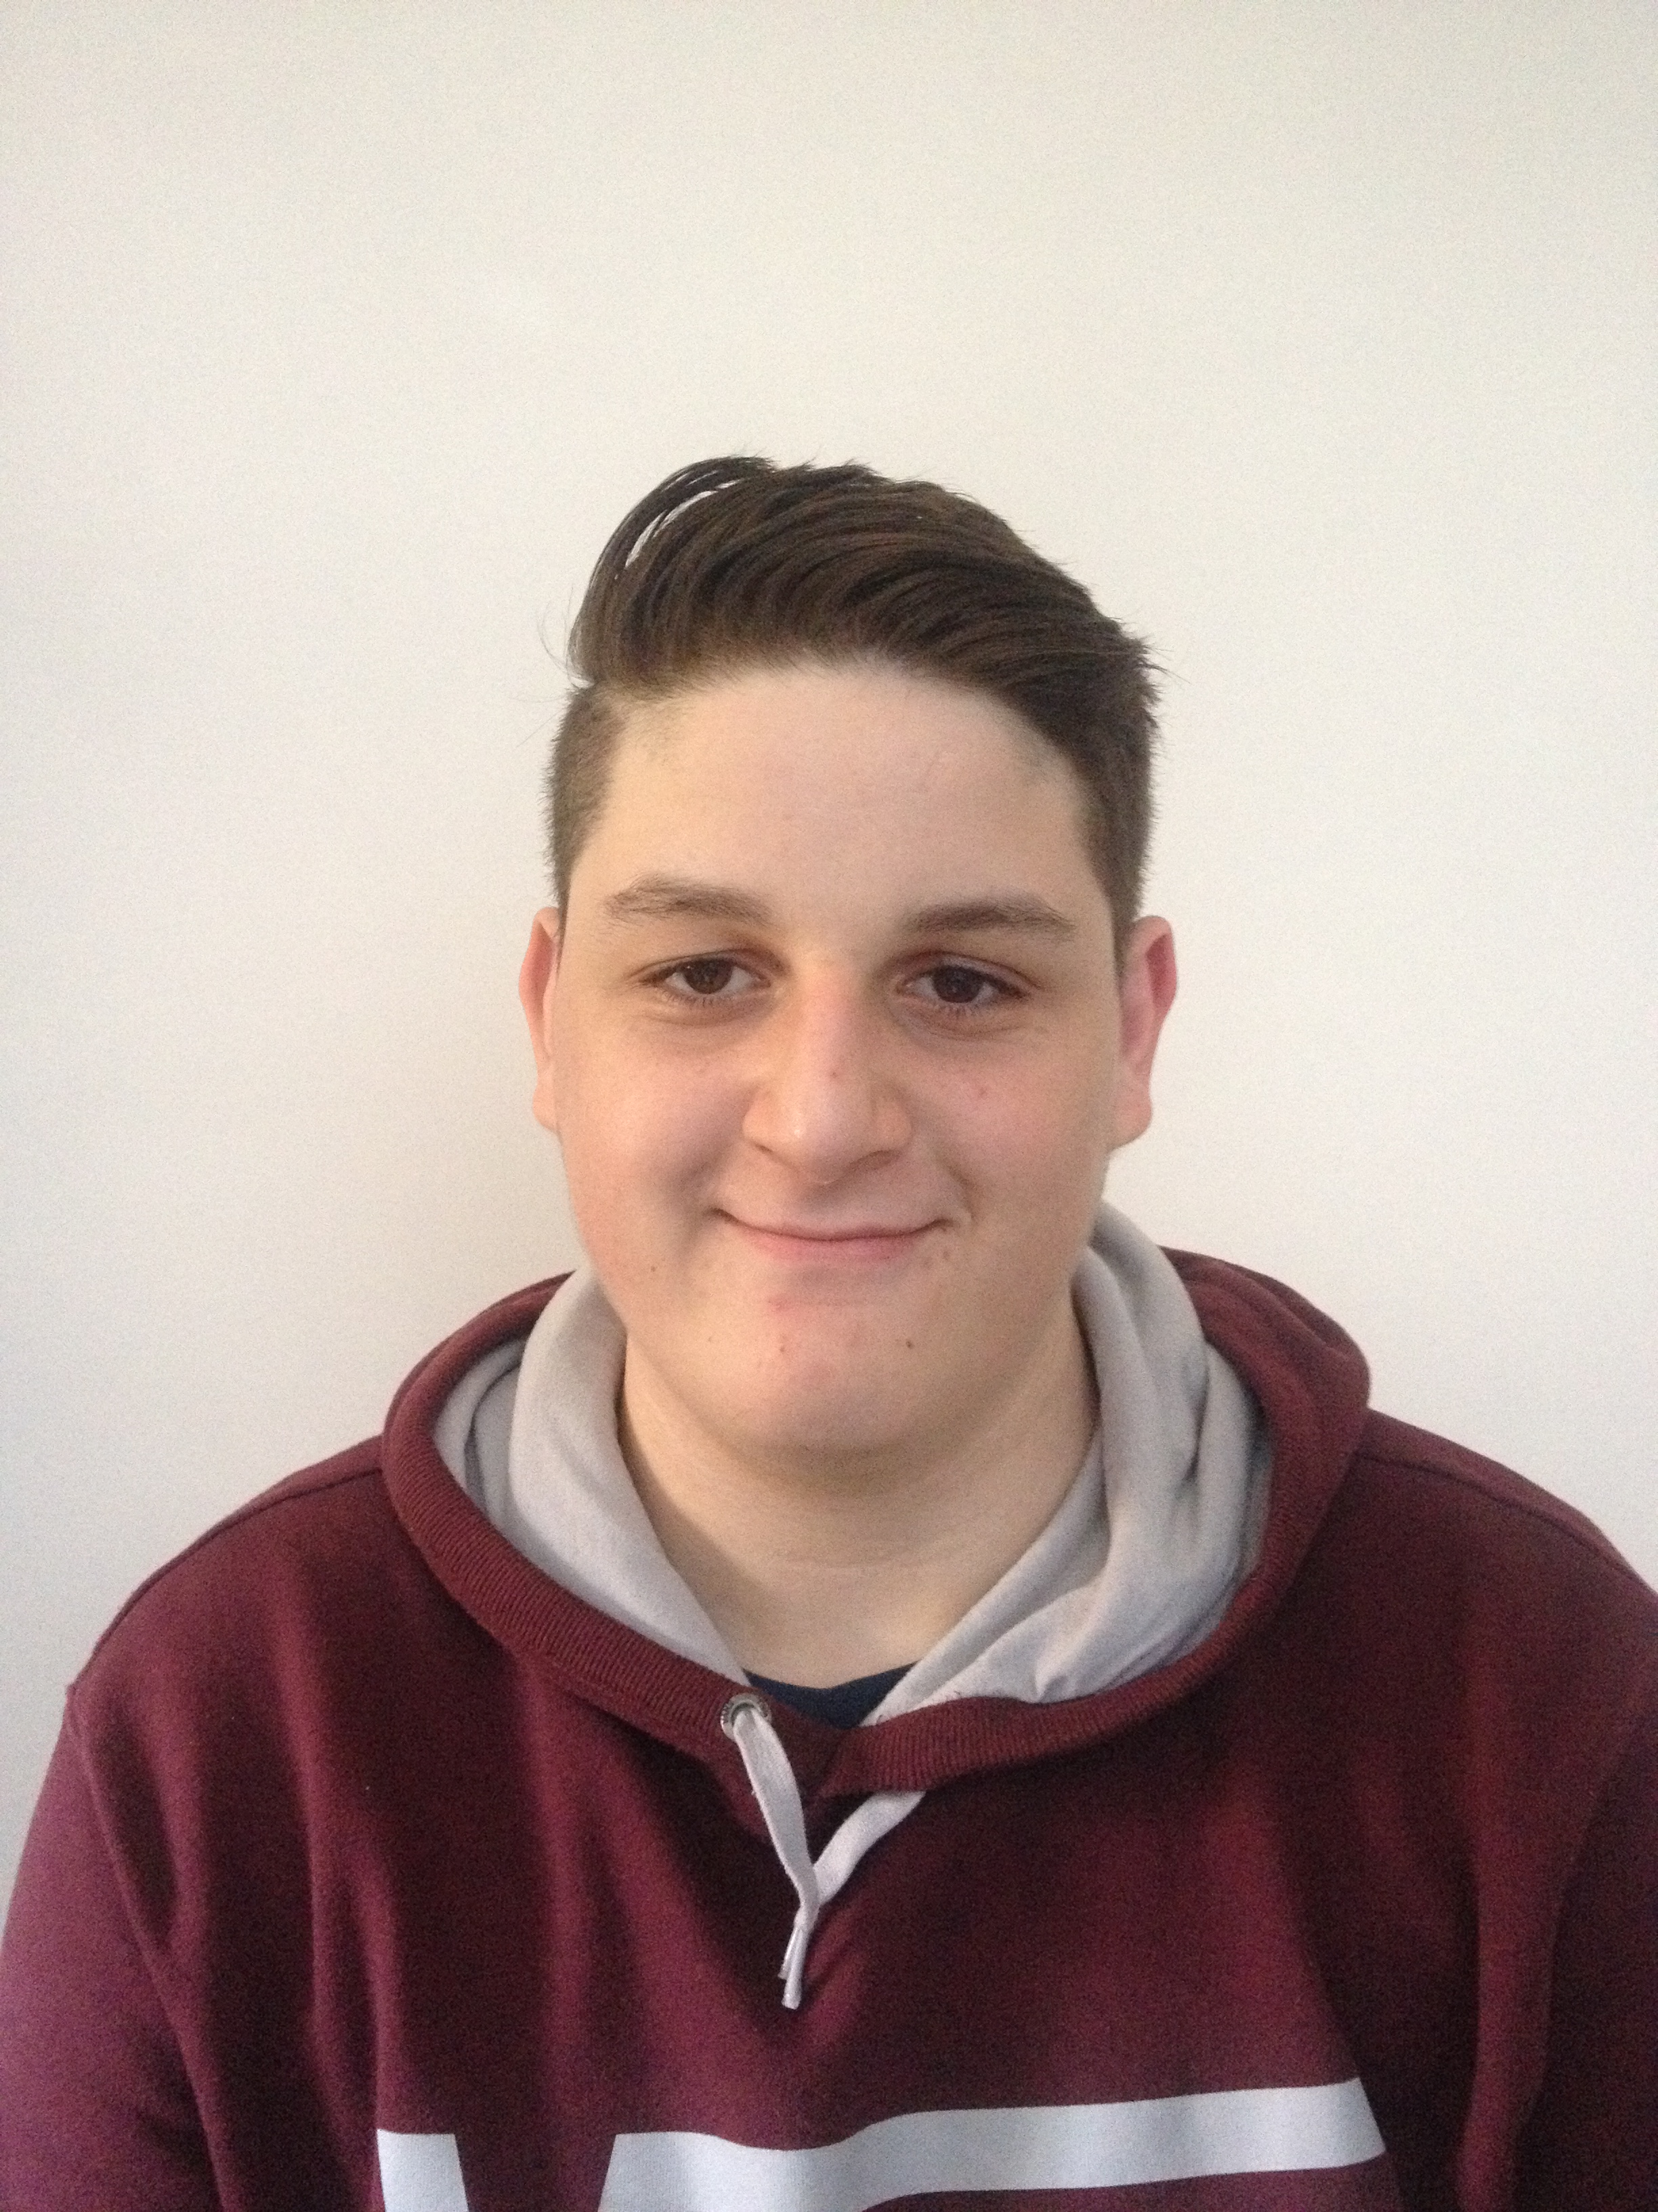

**Sabri Kasmi**

**08/08/1997**

**2, rue albert 1er**

**4042 Liers**

**0496/07.77.74**

**Parcours scolaire**

**Qualités**

**Dynamique - motivé - passionné**

* **Athenée Royale de Visé :**

**Année 2012 - 2014 : technique électromécanique**

* **IPES Herstal :**

**Année 2018-2019 : formation en bureautique**

* **Travailleur**
* **Compréhension rapide**
* **Impliqué**
* **Rapidité d’exécution**



* **Informatique**
* **Bricolage**
* **Jeux vidéo**